Conexión ssh Linux a Linux

1. Verificamos que el comando ssh este corriendo en nuestro sistema Linux:

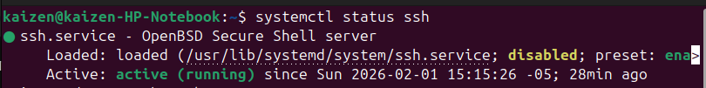
systemctl status ssh: Chequea el estado actual de ssh service en nuestra máquina

2. Verificar la ip de la computadora co el comando ip a

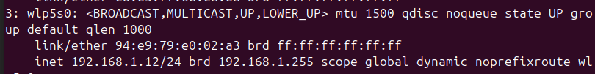
ip: internet protocol
a: address

Este comando muestra las interfaces de red y sus direcciones ip.

3. Realizamos la conexión:
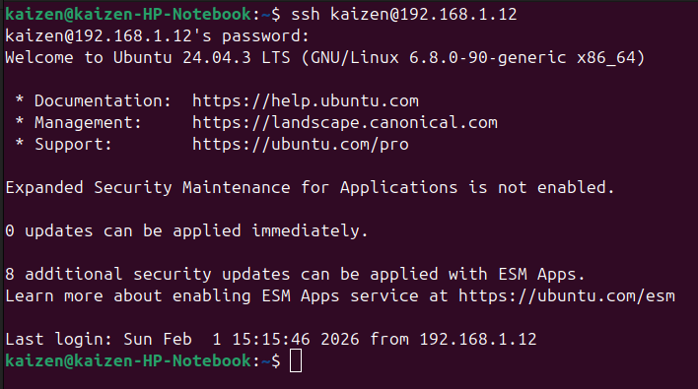
Haciendo uso del comando ssh nombredeusuario@dirección ip nos conectamos a la otra computadora.

4. Creamos un directorio desde nuestra máquina a la máquina a la cual nos conectamos.
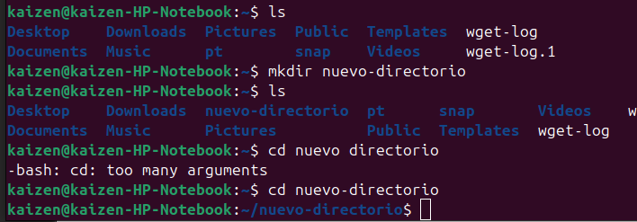
5. Una vez dentro del directorio, creamos un archivo .txt

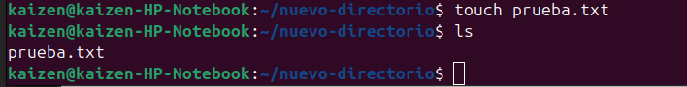
6. Lo abrimos haciendo uso del editor nano
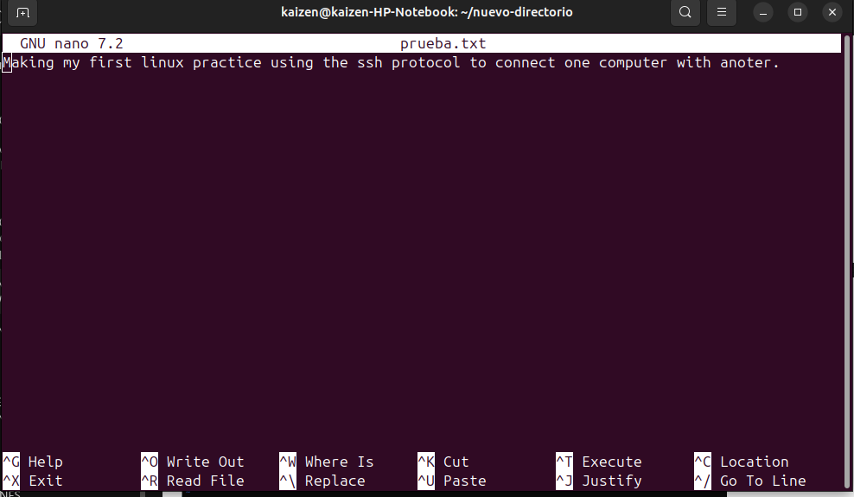
7. Verificamos los permisos del los archivos:
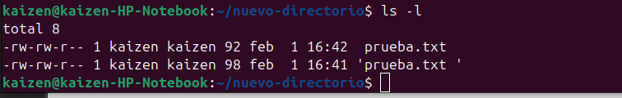
Podemos ver que el usuario tiene permiso de lectura y escritura.

8. Cambiamos permisos
